IES Salvador Dalí. Instituto de Innovación Tecnológica

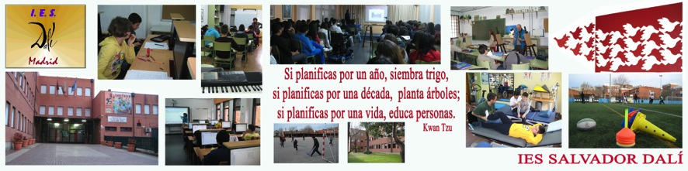
El IES Salvador Dalí http://ies.salvadordali.madrid.educa.madrid.org/ es un centro público del madrileño barrio de la Concepción con más de 25 años de historia. Una historia que viene marcada por un carácter didácticamente innovador. Desde sus comienzos ha mostrado un especial cuidado en preparar a sus alumnos para una sociedad moderna y cambiante.
Ha participado en multitud de investigaciones pedagógicas, colabora activamente con la Universidad Complutense y la Universidad Autónoma en la formación de los futuros profesores dentro de los programas de máster en Educación.
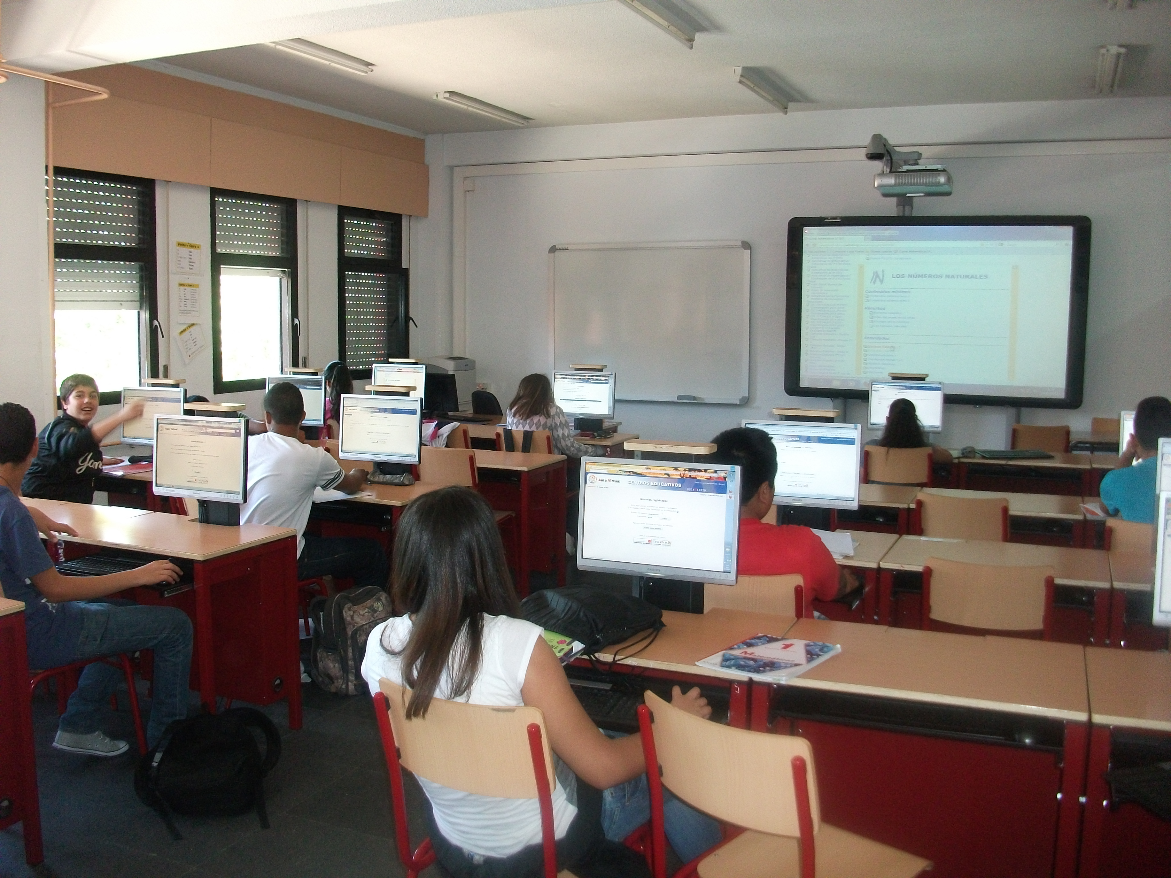Aula Digital
En 2010 fue seleccionado entre más de trescientos centros como uno de los quince Institutos de Innovación Tecnológica que actualmente existen en la Comunidad de Madrid.
A día de hoy el centro cuenta con aulas digitales para todos los cursos de Educación Secundaria y pizarras digitales en el resto de aulas.
AA lo largo de estos años hemos adquirido una gran experiencia en el uso de las nuevas tecnologías y las hemos integrado en el proceso de enseñanza y aprendizaje de nuestros alumnos.
TIC PARA AYUDAR Y MOTIVAR. TIC PARA APRENDER A SABER, PARA APRENDER A TRABAJAR EN EQUIPO.
TIC PARA EVITAR LA BRECHA DIGITAL, TIC PARA INTEGRARSE EN LA SOCIEDAD. TIC PARA ESTAR EN EL MUNDO.
TIC PARA ESTUDIAR MÁS Y MEJOR. TIC INTEGRADAS EN EL PROCESO NORMAL DE ENSEÑAR PORQUE SUPONEN UN VALOR AÑADIDO

TIC PARA TRATAR LA INFORMACIÓN.
TIC PARA DESARROLLAR VALORES POSITIVOS.

Consideramos que posibilitar el acceso y manejo de las TIC no es solo inevitable sino que constituye una propuesta de alfabetización y educación en una sociedad libre y responsable.
Pensamos que no podemos estar al margen de la sociedad de la información: aprender los medios de esta y enseñar el uso es el camino para la sociedad del conocimiento.
En el Salvador Dalí creemos que educar en y para las nuevas tecnologías es fundamentalmente educar en valores: la información que circula por la red es abrumadora y el alumnado necesita, más que nunca, ser crítico.
Nunca tantos tuvieron acceso a tanta información pero no se puede confundir posibilidad de acceso a la información y conocimiento. La información tiene que ser elaborada, trabajada por los estudiantes para devenir en sabiduría. Las TIC multiplican sus posibilidades pero el estudiante no puede eludir el esfuerzo.
Autónomo
Activo
Colaborativo
Apoyado en
el diálogo
y el intercambio
Aprendizaje
Entendemos que:
- garantizado el funcionamiento de los recursos digitales, su uso no es un fin per se sino que debe suponer un valor añadido al servicio de la enseñanza.

- la relación TIC-enseñanza puede concebirse al menos de tres formas:

  - como objeto de aprendizaje
  - como medio para aprender
  - como apoyo al desarrollo de actividades de aprendizaje

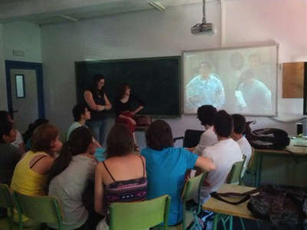
Entendemos que el gran valor de las TIC es el de apoyo al aprendizaje, el de estar pedagógicamente integradas en el proceso de aprendizaje. Defendemos una metodología que se apoya en la enseñanza digital avalada por la experiencia.
Nuestros alumnos saben hacer preguntas y buscar respuestas a dichas cuestiones. Es necesario aprender a saber y para ello las TIC son una ayuda inestimable.
La enseñanza digital, desde nuestra concepción, supone:
- Mayor interactividad de los alumnos entre ellos, con los materiales didácticos y con el profesorado.
- Recursos “inagotables”.
- Redes de comunicación entre alumnos, profesores, familias, entorno.
- Compartir trabajo a distancia. El aula no se circunscribe al instituto: continúa en casa.
- Tratamiento más eficiente de la información.
- Desarrollar las competencias básicas para la sociedad de la información.
“Nuestro objetivo es proporcionar una formación integral que faculte para una vida intelectualmente activa y creadora, físicamente equilibrada, socialmente crítica y participativa, psicológicamente madura y económicamente productiva”

José Luis Muñoz
<jose.munoz.casado@gmail.com>
IES Salvador Dalí

